Ленин об империалистической войне
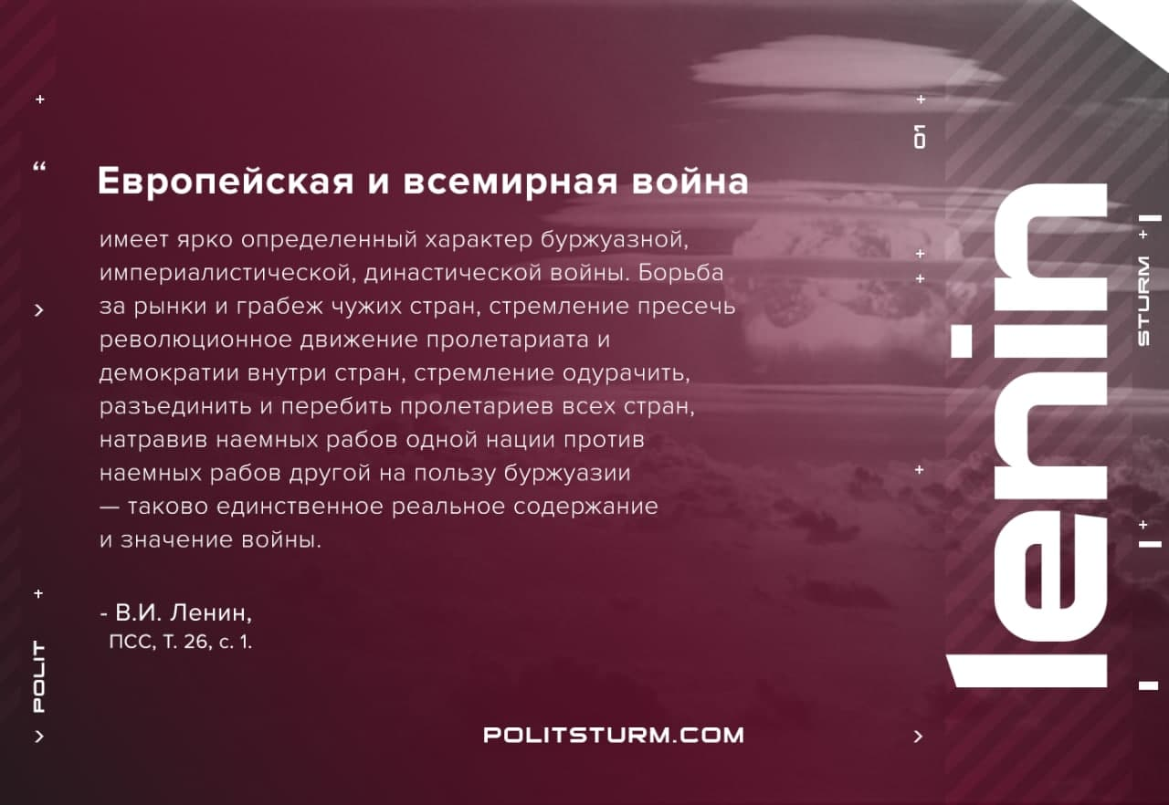

Оригинальная статья
2021-06-10

«Европейская и всемирная война имеет ярко определенный характер буржуазной, империалистической, династической войны. Борьба за рынки и грабеж чужих стран,
стремление пресечь революционное движение пролетариата и демократии внутри стран, стремление одурачить, разъединить и перебить пролетариев всех стран, натравив наемных рабов одной нации против наемных рабов другой на пользу буржуазии — таково единственное реальное содержание и значение войны.»
В.И.Ленин, ПСС, т.26, с.1

Оригинальная статья

